Данный материал подготовлен старшим воспитателем ГБОУ Д/с № 2085 Смирновой М.А.

ГБОУ Детский сад № 2085
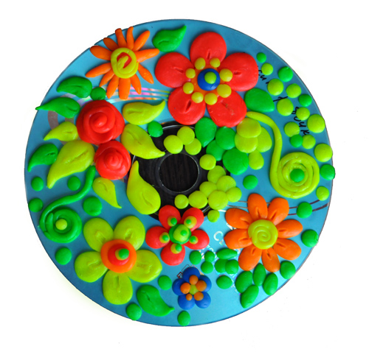
Рекомендации родителям дошколят

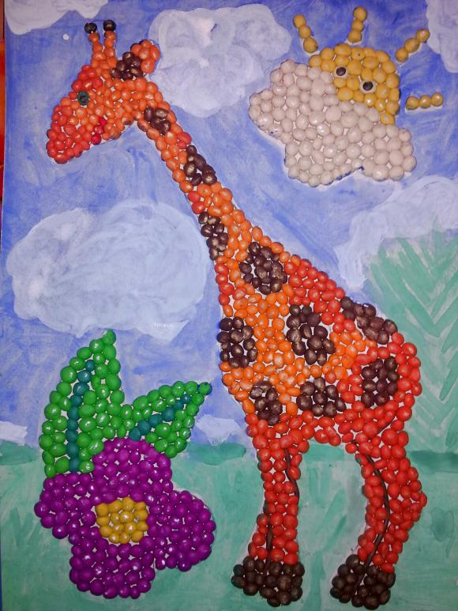
Лепить из пластилина очень полезно – причём как ребенку, так и вам, уважаемые родители, потому что:
- в этот момент вы общаетесь со своим ребенком
- в процессе лепки развивается воображение, раскрывается творческий потенциал
- воспитывается усидчивость, терпение, стремление доводить начатое до конца
- тренируется мелкая моторика рук, координация движений (тренировка руки к письму)
- при лепке разминаются пальцы и ладони рук – а это не только стимуляция развития мозга, но и … профилактика болезней (на руках находятся биологически активные точки, соответствующие каждому органу нашего организма, их массаж и разогревание дает мощный оздоровительный эффект)

Пластилинография – это очень интересное и увлекательное занятие
Для работы потребуется:
- небольшой лист картона
- пластилин
- природные материалы (семена подсолнуха, тыквы, арбуза; крупы; фасоль, горох)

Из этих материалов можно создать необычные рисунки-аппликации
1. Все подготовленные природные материалы необходимо насыпать в блюдца
2. Подготовленный небольшой лист картона необходимо замазать пластилином.
3. Подумать вместе с ребенком, какие изображения можно создать, использовав природный материал. (Например, семечки арбуза и тыквы похожи на лепестки цветов, горох – на их серединки; из риса получаются замечательные колоски, цветочки; из манки получаются красивые одуванчики; горох похож на ягодки; из семян можно выложить домики, парусники, реки, снежные холмы…)
4. Не забывайте, что имея под рукой один лишь пластилин, можно сделать необыкновенно красивую картину, использовав заготовки – шарики, жгутики …

Творческих успехов вам и вашему ребенку!

